- 数据初始化
管理员初次登陆，系统数据应该为空，若不为空可全选学生进行删除(删除学生同时对应的课程考勤、综合管理等相关内容也会一并删除)
首先到“课程管理”中配置相应专业的课程信息，若缺少需要的专业课程，点击“+”添加
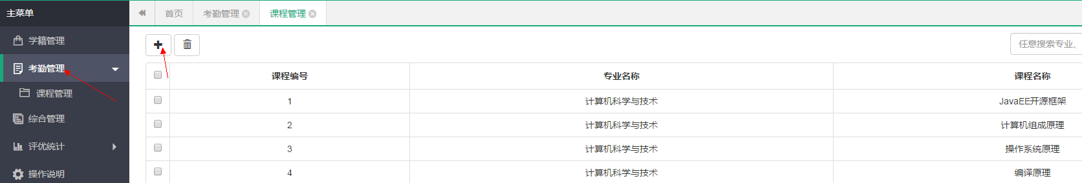
再初始化班级数据，可“下载导入模板”填写后导入，也可自行逐条添加
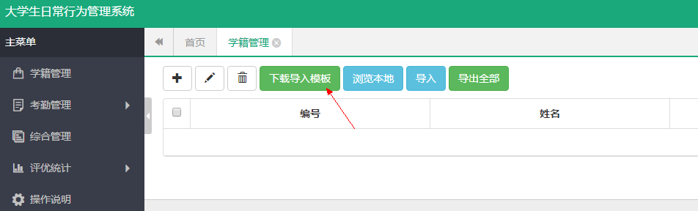
班级数据请严格按照模板文件格式填写，每个学生的课程考勤数据、综合管理数据同时也会被初始化。

- 日常操作
日常维护考勤和综合管理数据，同理也可以采取导入excel的方式，也可以逐条增加数据，“导出全部”则是整表导出，
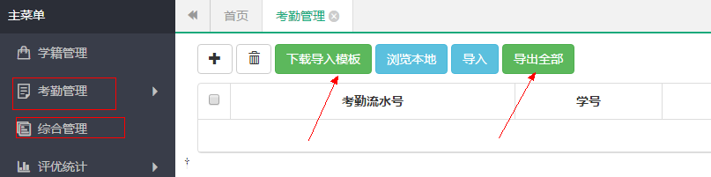
部分数据的导出，比如导出某个班级的数据，可查询后选中全部数据，点击右上角图标，选中对应格式后导出
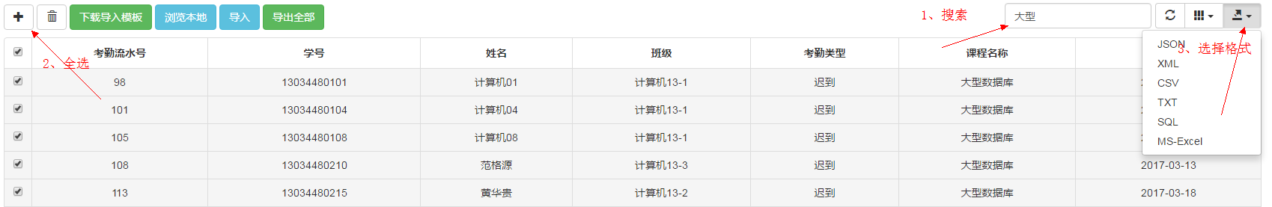

计分规则：

各科平时分：
满分 | 旷课 | 迟到 | 请假 | 未交作业 | 早退
100 | -15 | -5 | -2 | -5 | -5

综合分：
满分 | 挂科 | 记过 | 晚归 | 获得奖学金 | 担任学生干部
100 | -20 | -10 | -5 | +20 | +20

